 Witajcie KONICZYNKI!
Temat tygodnia: Dbamy o przyrodę
Temat dnia: Budzenie szacunku do przyrody
Cele zajęć: - rozumienie konieczności ochrony środowiska przyrodniczego
- rozwijanie umiejętności ruchowych i wokalnych

Propozycja na czwartek 23.04.2020r.
Dzisiejsza wiodąca edukacja to językowa i artystyczna- rytmika (zabawy przy muzyce).


I POWITANIE
Zapraszamy do wspólnej rymowanki
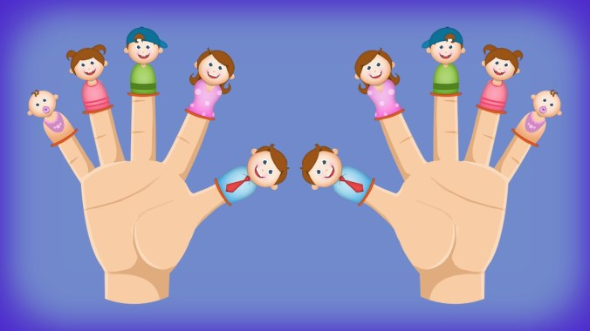
Mam paluszków całą gromadkę,
Wyciągamy 5 palców
Wyprawię je zaraz w rejs moim statkiem.
Z drugiej dłoni formujemy łódeczkę
Kapitan Kciuk na rufie stoi,
Kładziemy kciuk na dłoni-łódeczce
A obok bosman, co niczego się nie boi
Dokładamy palec wskazujący
Kolorowa papuga, Pirat i Piratka
Dokładamy palec środkowy, serdeczny i mały
I już palców jest gromadka.
Ruszamy wszystkimi (5) palcami.

II EDUKACJA JĘZYKOWA
- Nauka wiersza na pamięć. Budzenie szacunku do przyrody i dbania o własne środowisko.
R. Pisarski pt: ”Zielone serce”. 
Na skwerku rosło drzewko
szeroko, rozłożyście.
Srebrzystą miało koronę.
Zielono- szare liście.
Słuchali chętnie ludzie
przechodząc koło drzewa
jak wietrzyk wśród gałązek
wesoło piosenki śpiewa.
Lecz przyszedł mały urwis
ukradkiem wyjął nożyk,
bo napis chciał wyskrobać
w srebrzystej, cienkiej korze.
Wycinał powolutku, literka po literce,
nie wiedział, że pod korą
zielone płacze serce.
Rozmowa z dzieckiem na temat treści utworu, przykładowe pytania:
- O kim lub o czym był wiersz?
- Jak wyglądało drzewo?
- Dlaczego ludzie przechodząc obok drzewa byli radośni, uśmiechnięci? - Co takiego zrobił urwis?
-Dlaczego on to zrobił?
- Jak myślisz, co stało się później?
Wysunięcie wniosku, że brak wiedzy, bezmyślność prowadzi do niszczenia przyrody.
- Zabawa ruchowa z elementem skłonu „Zbieramy śmieci”. Do ustawionego kosza dziecko wrzuca kule wykonane z gazet.
- „Po śladzie”- ćwiczenia graficzne (załącznik 1).Proszę ołówkiem narysować po wyznaczonej linii nie odrywając ręki od kartki, a następnie pokolorować obrazek.

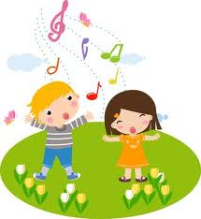

III EDUKACJA ARTYSTYCZNA – RYTMIKA (ZABAWY PRZY MUZYCE)
- Rytmiczna rozgrzewka W PODSKOKACH- zapraszam na krótką rozgrzewkę rytmiczno-ruchową - oto link do strony

https://www.youtube.com/watch?v=Zg7pCZOtMXo

- Dźwięki wysokie i niskie w podskokach – dziecko ilustruje muzykę za pomocą ruchu. Zapraszamy oto link do strony
https://www.youtube.com/watch?v=4YFmTNqTfsU
3. Odpoczynek ważna rzecz i na pewno przyda się!
Dziecko wygodnie siada lub kładzie się ze swoim ulubionym pluszakiem. Rodzic włącza muzykę relaksacyjną. Zachęcam, aby wysłuchać jej wspólnie z dzieckiem, przytulając swoje dziecko i głaszcząc je.
https://www.youtube.com/watch?v=CefEdy94Fi8

Dziękujemy za udział we wspólnej zabawie

Zał.1
